Digitalna zgodba - snemalna knjiga:
Vsak okvir predstavlja eno stran vaše digitalne zgodbe. Dodajte ustrezno število kvadratov.
PRIZOR 1
Slike (splošne ali specifične, lokacija, če je znana):
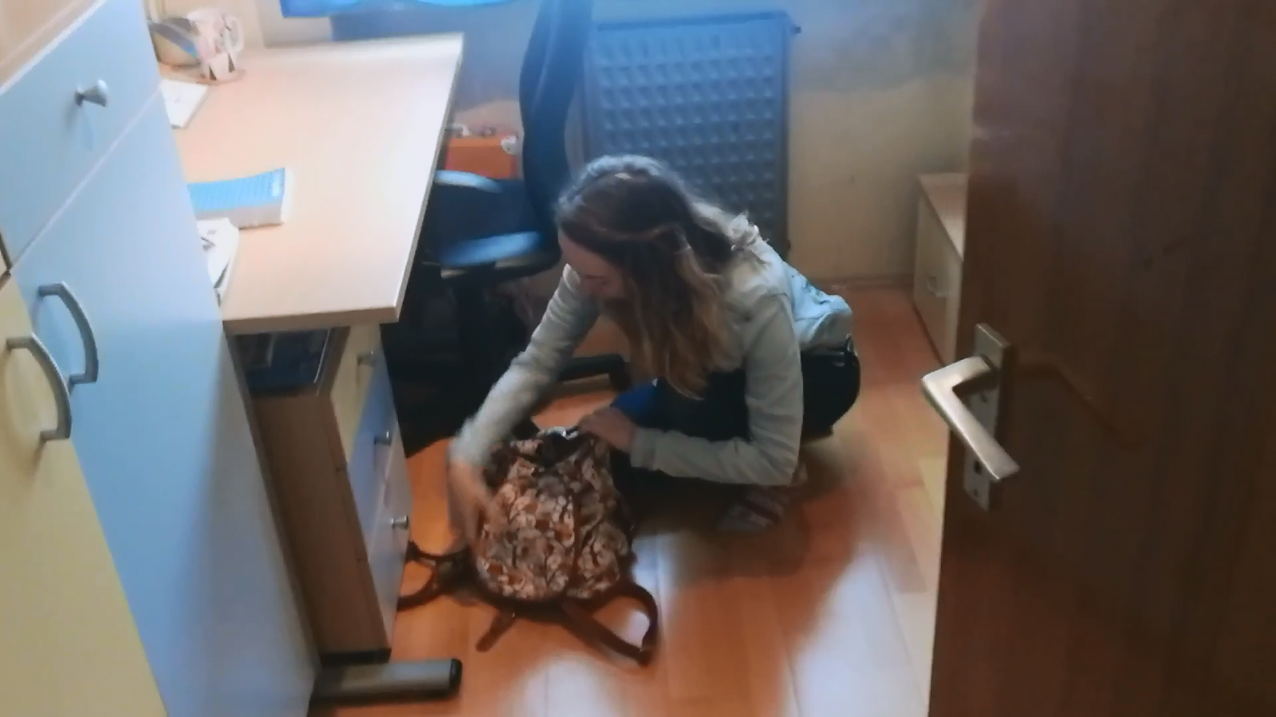
Dizajn (barva ozadja, font style, special effects): /

Zvok (music, sound effects): /

Govor oz. besedilo (dobesedno govorjeno besedilo na strani):

Sestra: »Rubi, si že? Čas je, da se odpraviva v šolo.«
Sestra pri tem odpre vrata in zagleda Rubi, ki si še pripravlja svojo šolsko torbo in si jo da na ramena.
Rubi: »Evo, še peresnico si dam v torbo pa sem. (da peresnico v torbo) Greva!«

PRIZOR 2
Slike (splošne ali specifične, lokacija, če je znana):
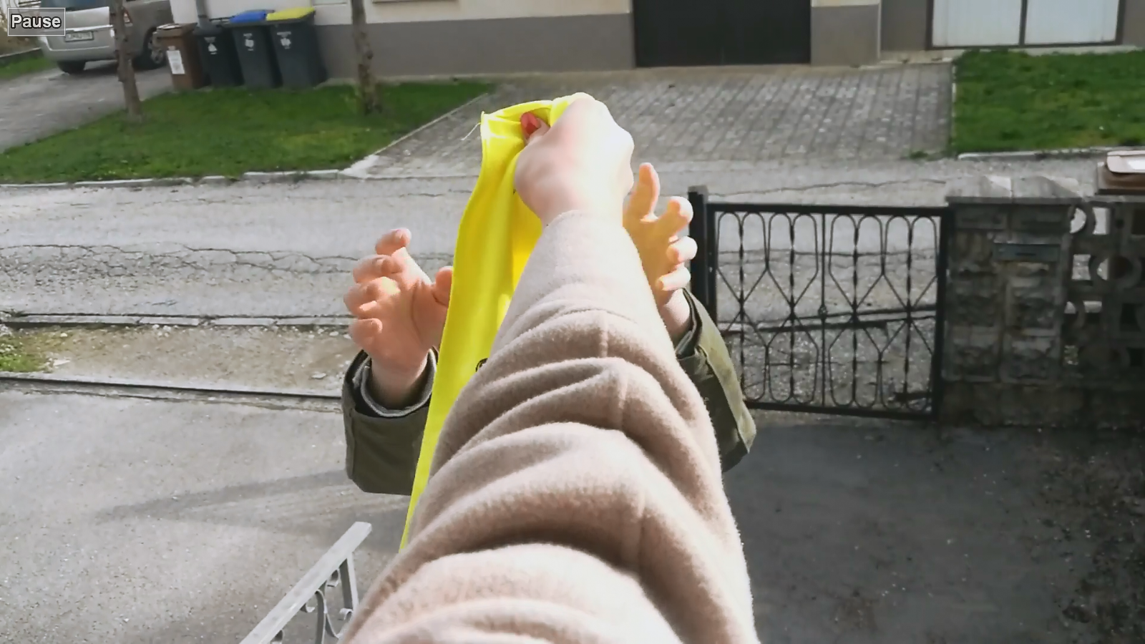

Dizajn (barva ozadja, font style, special effects): /

Zvok (music, sound effects): /

Govor oz. besedilo (dobesedno govorjeno besedilo na strani):

Sestra: »Rubi, se ti ne zdi, da si na nekaj pozabila?«
Rubi: »Hmm, na kaj le sem pozabila?«
Sestra: »Nekaj rumenega …«
Rubi: »Aja – rutka!«

PRIZOR 3
Slike (splošne ali specifične, lokacija, če je znana):
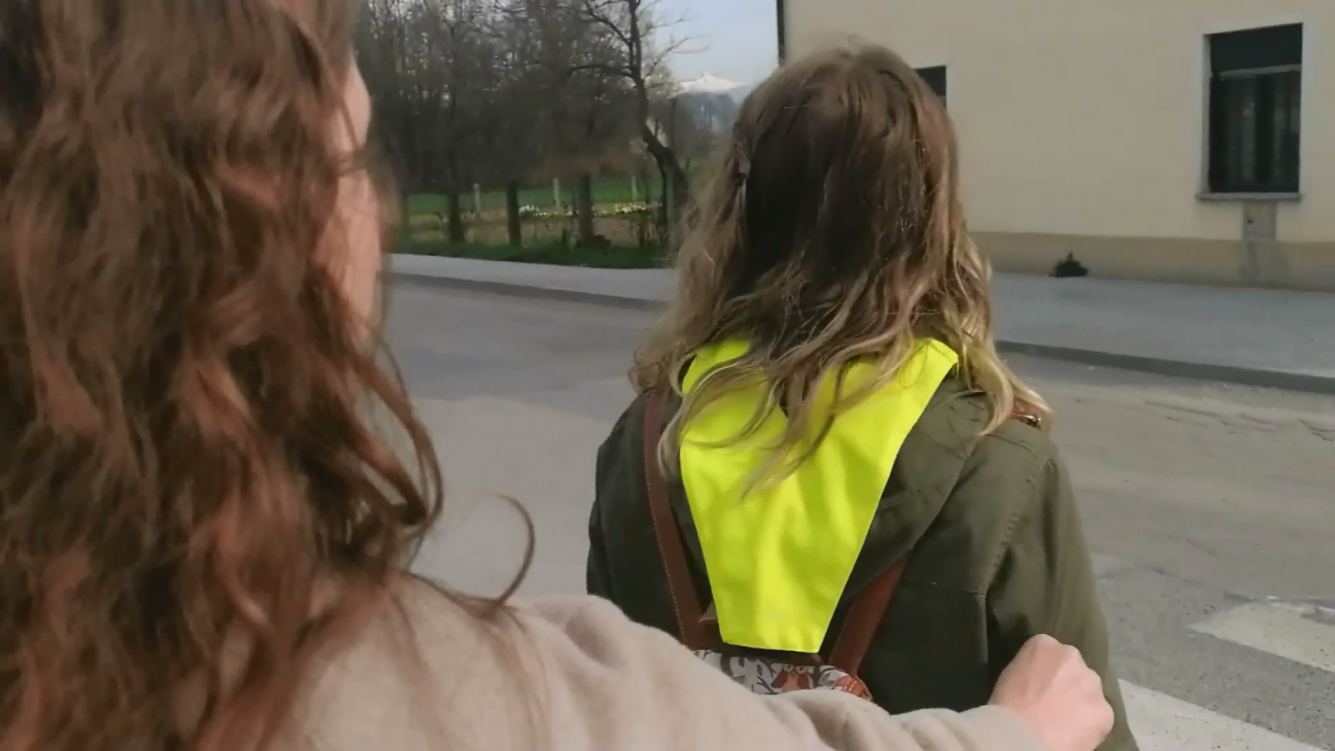
Dizajn (barva ozadja, font style, special effects): /

Zvok (music, sound effects): /

Govor oz. besedilo (dobesedno govorjeno besedilo na strani):
Sestra: »Hej, hej, sestrica, kam pa tako hitiš? Mar ne vidiš, da je tu glavna cesta. Tu vozijo avtomobili in če te ne opazijo, se lahko zgodi nesreča in ti se lahko poškoduješ.«
Rubi: »Ojoj, tega pa si zares ne želim. Ampak midve morava čez cesto, kako jo naj varno prečkava?«
Sestra: »Ali vidiš te črte na tleh? (Rubi kima) Temu se reče zebra, tu je zato, da lahko vsak, ki si to želi, varno prečka cesto, vendar moraš najprej pogledati levo in desno, da se prepričaš, da nihče ne prihaja.«
Rubi: »O super, no pa dajva! Poglejva najprej levo, aha, nihče ne prihaja. Nato desno, tu tudi ne! Zopet levo …«
Sestra: »Super, nikogar ni – POJDIVA!«

PRIZOR 4
Slike (splošne ali specifične, lokacija, če je znana):
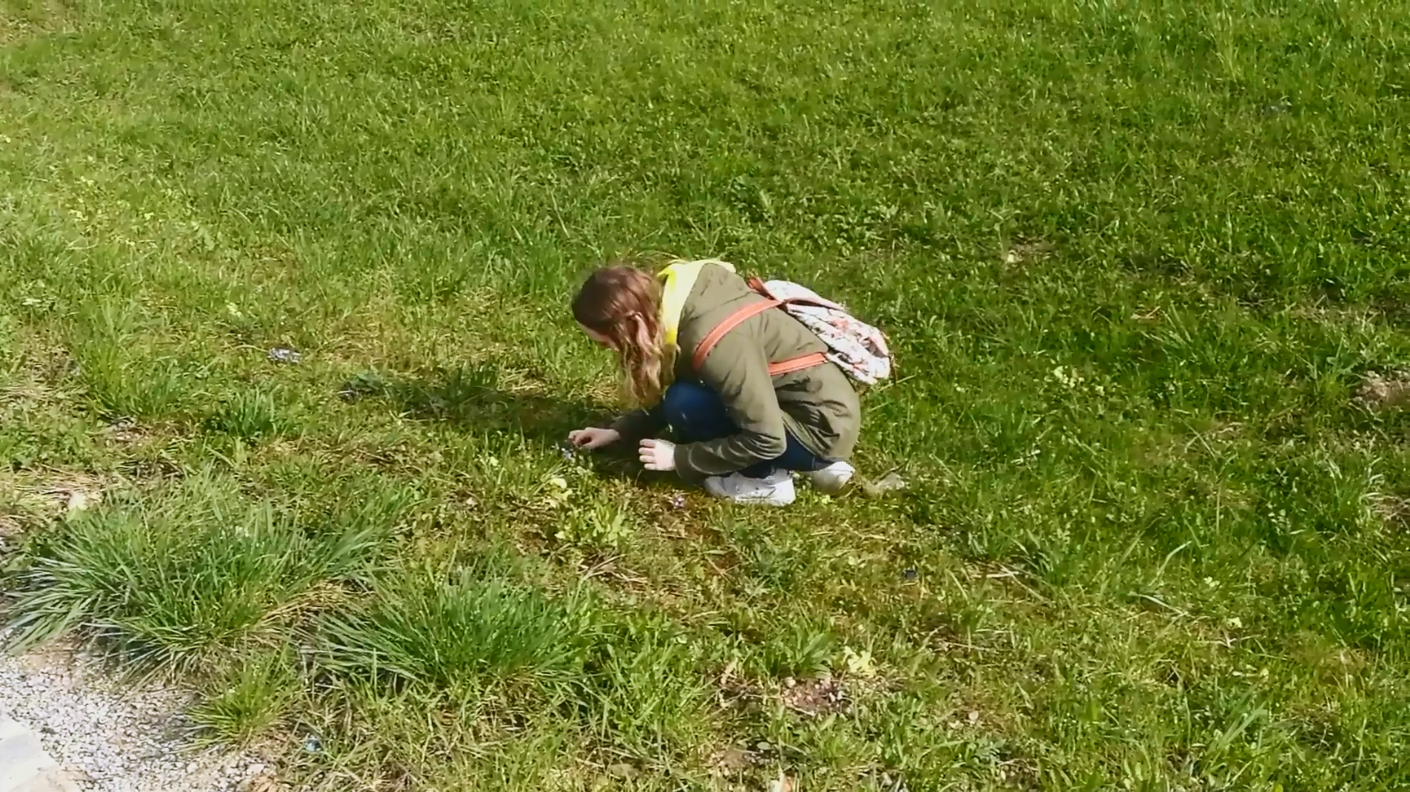
Dizajn (barva ozadja, font style, special effects): /

Zvok (music, sound effects): /

Govor oz. besedilo (dobesedno govorjeno besedilo na strani):
Rubi: »Kako lep dan! Kako lepe rožice! Joj, tako dobro idejo imam. Grem jih nekaj nabrati za svojo najljubšo učiteljico.«
Sestra opazuje Rubi, kako nabira rožice, hitro se ji približa, počepne k njej.
Sestra: »Rubi, kaj točno pa delaš?«
Rubi: »Ja, kaj? Rožice nabiram.«
Sestra: »Pa veš, katere so te rože? Ali jih dobro poznaš?«
Rubi: »Ne poznam, ampak so tako zelo lepe.«
Sestra: »Vidim, da so lepe. Ampak veš Rubi, da so nekatere cvetlice lahko strupene in ti škodujejo?«
Rubi se ob teh besedah prestraši in odvrže rožice.
Rubi: »Joj, ne! Tega pa nisem vedela. Škoda pa tako zelo lepe so. Sestra: Tudi jaz ne morem vedeti vsega in žal ne poznam teh rožic, zato je bolje, da jih pustiva pri miru. Pojdiva naprej, do šole je še kar nekaj hoje.«
Sestra: »Tudi jaz ne morem vedeti vsega in žal ne poznam teh rožic, zato je bolje, da jih pustiva pri miru. Pojdiva naprej, do šole je še kar nekaj hoje.«

PRIZOR 5
Slike (splošne ali specifične, lokacija, če je znana):
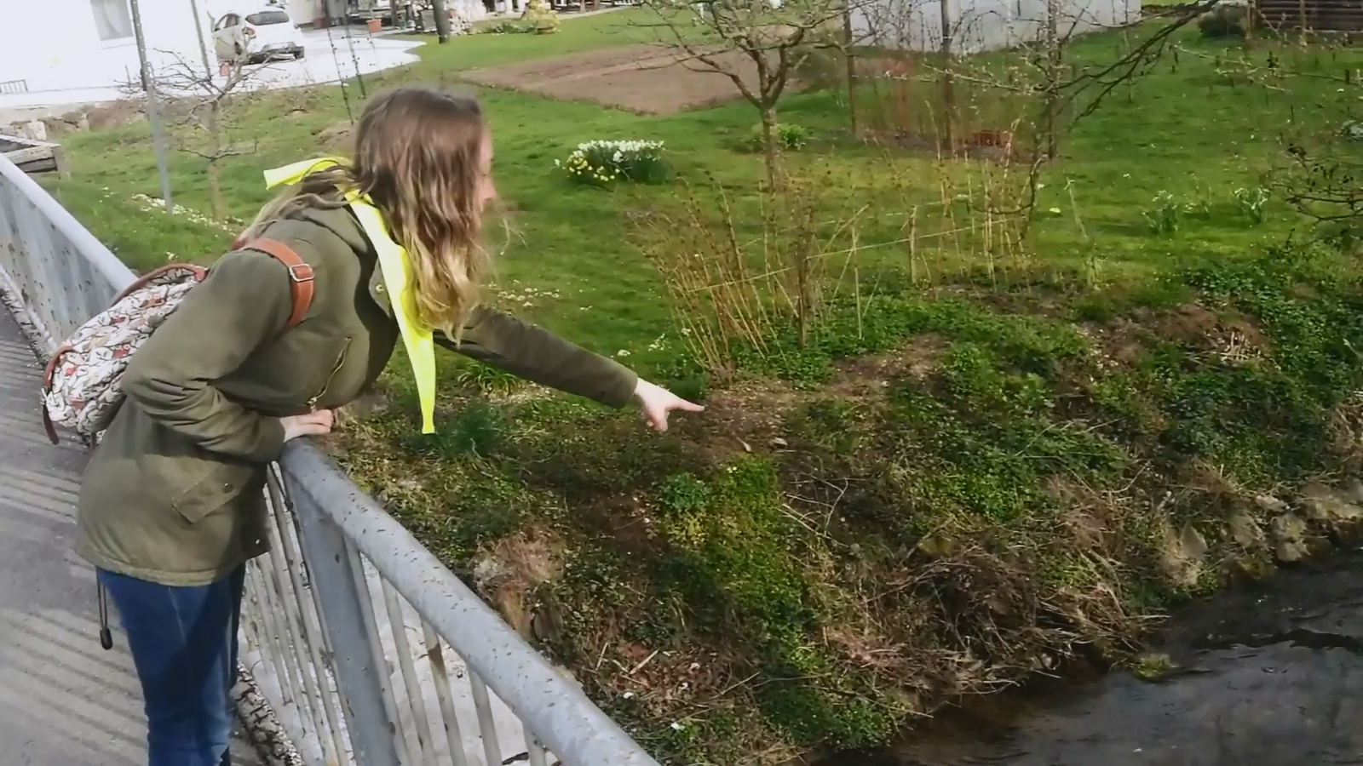
Dizajn (barva ozadja, font style, special effects): /

Zvok (music, sound effects): /

Govor oz. besedilo (dobesedno govorjeno besedilo na strani):
Rubi: »Koliko ribic!!! Joj, sestrica, kaj če bi jih ulovili in imeli doma v akvariju? Poglej, ta je res velika, ta pa tako majhna. Mogoče sta prav tako sestrici.«
Sestra pride do Rubi in jo prime za roko.
Sestra: »Ne nagibaj se preveč čez ograjo, Rubi. Zelo je nevarno, lahko padeš v vodo in te reka lahko donese daleč, daleč stran.«
Rubi: »Oprosti, sestrica.«
Sestra: »Saj je v redu. Ribice so zelo lepe, ampak jih bova kar lepo pustile tu, kjer so doma.«

PRIZOR 6
Slike (splošne ali specifične, lokacija, če je znana):
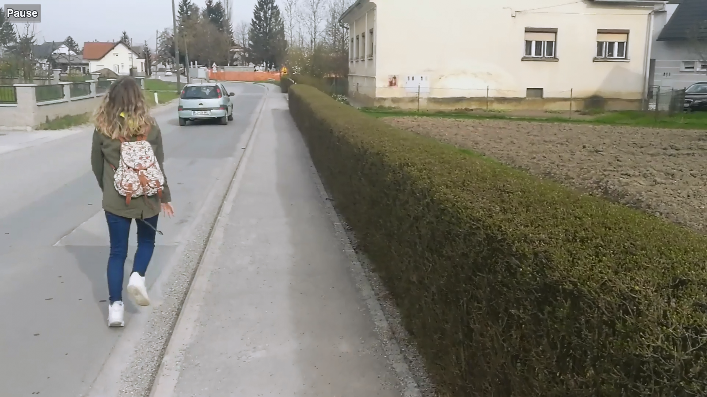
Dizajn (barva ozadja, font style, special effects):/

Zvok (music, sound effects): /

Govor oz. besedilo (dobesedno govorjeno besedilo na strani):
Rubi (neučakano): »Ali sva že blizu?«
Sestra: »Blizu, blizu. Poglej, saj se že šola vidi.«
Rubi (veselo): »JEJ!«
Rubi začne hopsati in mrmrati. Ni pozorna na svojo okolico. Najprej je še na pločniku, nato pa stopi na cesto. Rubi se po štirih korakih vrne na pločnik. Sestra je jezna nanjo.
Sestra: »Kaj pa je to bilo? Ne moreš kar tako skakati na cesto. Rubi to je bilo zelo, zelo nevarno. Kaj, če bi prišel avtomobil?«
Rubi je žalostna in razočarana nad sabo.
Rubi: »Joj, na to sem pa res pozabila. Morala bi ostati na pločniku, saj je ta namenjen pešcem, cesta pa avtomobilom. Oprosti, sestrica.«
Sestra: »V redu je Rubi, naslednjič bodi le bolj pazljiva.«

PRIZOR 7
Slike (splošne ali specifične, lokacija, če je znana):
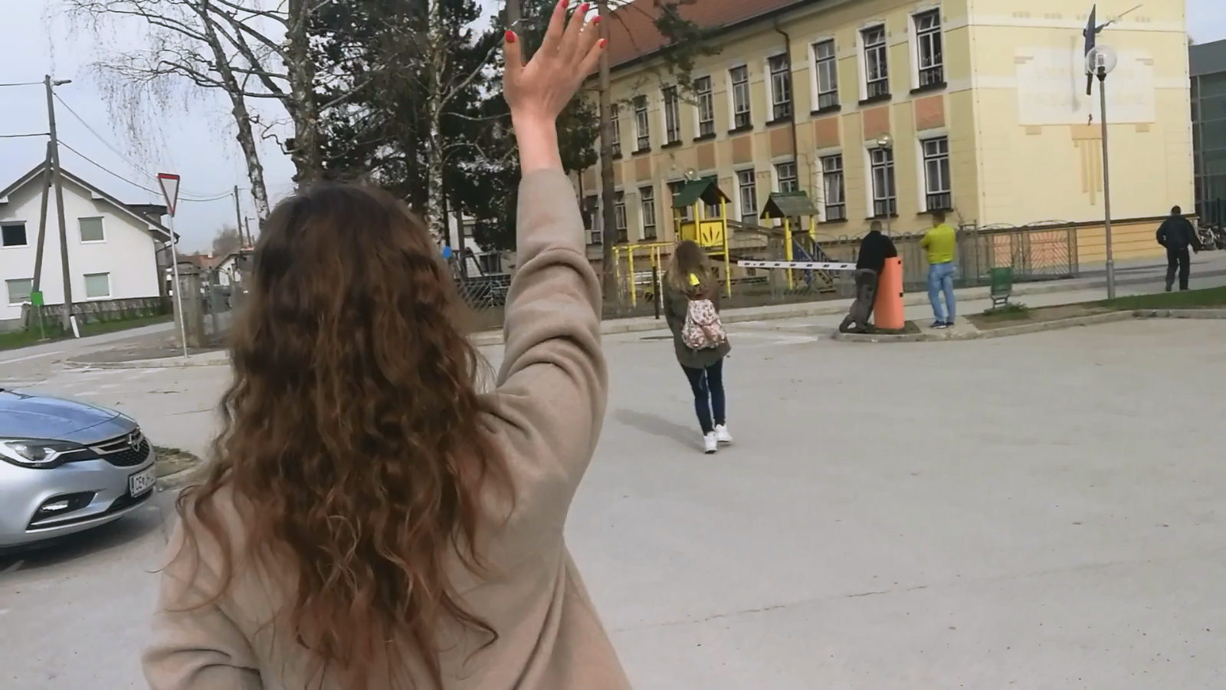
Dizajn (barva ozadja, font style, special effects):/

Zvok (music, sound effects): /

Govor oz. besedilo (dobesedno govorjeno besedilo na strani):
Rubi: »Poglej, saj sva že pri šoli.«
Sestra: »Res je, hitro sva prišli. Kako ti je bila všeč tvoja prva pot v šolo?«
Rubi: »Super je bilo! Tako veliko sem se naučila. Sedaj vem, da moram vedno imeti rumeno rutko, da me vsi dobro vidijo, da moram paziti na to, kako prečkam cesto, in da sem vedno pozorna na svojo okolico.«
Sestra: »Tako je, prav tako si pa videla tudi lepe rožice in veliko ribic.«
Rubi: »Res so bile lepe, ampak tudi tu moram biti pozorna.«
Sestra pogleda na uro.
Sestra: »Rubi, kmalu se ti bo že začela prva šolska ura, bolje da odhitiš v šolo.«
Rubi: »Okej, že grem. Hvala sestrica, ker si šla danes z mano. Adijo!« (pomaha)
Sestra: »Adijo, Rubi, se vidiva!«

